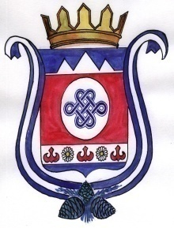

РОССИЯ ФЕДЕРАЦИЯЗЫ

АЛТАЙ РЕСПУБЛИКА

ШАБАЛИН АЙМАК

МУНИЦИПАЛ ТОЗОЛМО

КАМЛАК 1УРТ 1ЕЗЕЕНИН АДМИНИСТРАЦИЯЗЫ

РОССИЙСКАЯ ФЕДЕРАЦИЯ

РЕСПУБЛИКА АЛТАЙ

ШЕБАЛИНСКИЙ РАЙОН

СОВЕТ СЕЛЬСКИХ ДЕПУТАТОВ

МУНИЦИПАЛЬНОГО ОБРАЗОВАНИЯ

КАМЛАКСКОЕ СЕЛЬСКОЕ

ПОСЕЛЕНИЕ

**РЕШЕНИЕ ЧЕЧИМ**

**01 октября 2024 года с. Камлак № 10/1**

**О результатах выборов депутата сельского Совета депутатов муниципального образования Камлакское сельское поселение**

На основании решения Шебалинской районной территориальной избирательной комиссии №101/673 от 12.09.2024 года «О регистрации депутата сельского Совета депутатов муниципального образования Камлакское сельское поселение Шебалинского района Республики Алтай», в соответствии с Уставом муниципального образования Камлакское сельское поселение, сельский Совет депутатов муниципального образования Камлакское сельское поселение,

**РЕШИЛ:**

1. Считать избранным депутатом сельского Совета депутатов муниципального образования Камлакское сельское поселение Шебалинского района Республики Алтай по многомандатному избирательному округу № 1 Мельникову Марию Ивановну.

2.Настоящее решение обнародовать в соответствии с п. 10 ст.48 Устава муниципального образования Камлакское сельское поселение.

Глава

МО Камлакское сельское поселение: __________________ В.В. Акпашев